Cellular Land

Uživatelská příručka

Autor: Jakub Sosnovec

Instalace a potřebný software
Aplikace je dodávána jako zip archiv se spustitelným .jar souborem, NetBeans projektem, uživatelskou příručkou a programátorskou dokumentací. Ke spuštění hry je třeba platforma Java verze alespoň 1.8., po načtení NetBeans projektu je třeba IDE NetBeans verze alespoň 8.0.2. Uživatelská příručka a programátorská dokumentace jsou dodávány ve formátu OpenDocument a k jejich přečtení stačí libovolná verze OpenOffice Writer nebo LibreOffice Writer.

Principy hry a ovládání

Celulární automat
V průběhu tohoto textu budeme předpokládat, že uživatel rozumí konceptu celulárního automatu a zná termíny jako je přechodová funkce, buňka, generace automatu. Budeme uvažovat pouze celulární 2-stavové automaty v 2-rozměrném prostoru, v tabulce buněk. Okolí buňky je sousedních 8 buněk (tedy i buňky dotýkající se pouze rohem). Buňky mají pouze stavy mrtvá/živá. Stav buňky v další generaci je rozhodnut pouze na základě počtu živých buněk v jejím okolím, nezáleží na poloze těchto živých buněk.
Celulární automaty a jejich počáteční pozice se ve hře generují náhodně, je ovšem zaručeno, že výpočet automatu neskončí vymřením všech buněk příliš brzkou generaci po počáteční pozici – to se může stát později, potom je nutno použít schopnost restartování automatu. Dále hráč může předpokládat, že každé pravidlo přechodové funkce bude pravidelně používáno v průběhu výpočtu automatu. Tyto skutečnosti je třeba zaručit, aby hráč nebyl nucen tipovat některá pravidla.

Cíl hry
Ve hře Cellular Land se hráč snaží přijít na přechodovu funkci celulárního automatu, který je graficky zobrazován v hracím poli. K tomu může používat některé speciální možnosti, jako je pozastavení automatu a restartování, k tomu je ve hře systém many, která se průběžně doplňuje a tyto speciální schopnosti ji vyčerpávají (speciální schopnosti jsou posané dále).

Speciální schopnosti
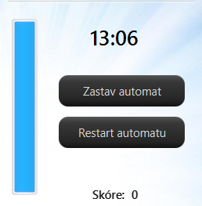
Kliknutím na tlačítko Zastav automat se dočasně pozastaví výpočet automatu a postupně uchází mana. Tedy, dokud zbývá nějaká mana, aktuální generace automatu se nemění. Během zastavení automatu je také možné klikat na již odkryté buňky na hrací ploše a tak měnit jejich stav – tedy kliknutím oživit mrtvou buňky nebo zabít živou buňku. To ovšem stojí další množství many.
Schopnost Restart automatu vygeneruje novou počáteční pozici vhodnou pro daný automat a okamžitě začne výpočet na ní. Tedy vlastně změní aktuální generaci na náhodnou. Tuto schopnost lze použít pouze pokud je k dispozici nadpoloviční množství many a po restartování se stav many vynuluje.

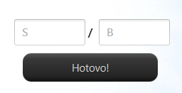
Formát zápisu přechodové funkce
Hráč se snaží přijít na přechodovou funkci a když ji zjistí, zapíše ji do připravených políček ve formátu S/B.
Formát S/B: "S" značí seznam počtů živých buněk okolo zkoumané živé buňky, při kterých tato buňka přežije (S = Survive, B = Birth)."B“ značí seznam počtů živých buněk okolo zkoumané mrtvé buňky, při kterých tato buňka ožije.
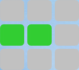Buňka veprostřed přežije při přech. funkci 12/2, ale ne při přech. funkci 3/4.
Pokud pro živou buňku počet živých okolních buněk není v "S", tato buňka v další generaci zemře, pokud je tento počet v „S“, ožije. Analogicky pro mrtvou buňku, pokud počet jejích živých sousedů neníw v „B“, příští generaci zůstane mrtvá.
Zjevně počty živých buněk v okolí, které ovlivní stav buňky v další generaci budou vždy v intervalu [0,8], tedy jsou to pouze číslice a seznam zapisujeme bez čárek mezi jednotlivými číslicemi.
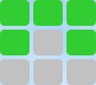Buňka veprostřed ožije při přech. funkci 12/456, ale zůstane mrtvá při přech. funkci 0/0.
Příklad korektního zadání přechodové funkce ve formátu S/B je 23/3 - přechodová funkce pro Game of Life.
Jako přechodové pravidlo budeme myslet konkrétní číslo ze zápisu přechodové funkce ve formátu S/B. Tedy například pokud buňka je živá díky tomu, že v minulé generaci byla mrtvá, měla v okolí 3 živé buňky a v přechodové funkci je pravidlo 3 ve skupině B, bylo použito toto pravidlo.

Průběh a možnosti výběru

Uživatel si vybírá obtížnost a level, ty jsou potom zafixované po celý průběh kola.
Obtížnost udává rychlost výpočtu, tedy časovou prodlevu mezi jednotlivými generacemi automatu.
Vybrané číslo levelu ovlivní složitost generovaných automatů – je rovno počtu čísel v zapsání přechodové funkce ve formátu S/B. Tedy například Game of Life s přechodovou funkcí 23/3 je automat, který by mohl být vygenerován při levelu 3.
Hra probíhá v kolech, jedno kolo se skládá z deseti vygenerovaných automatů, po dodání správné přechodové funkce pro běžící automat je jedna sekunda pauza a poté se vygeneruje nový automat a hra pokračuje.

Barvy buněk
Na začátku každého automatu je odkryta pouze část hrací plochy, ostatní buňky jsou zakryté (jsou tmavé) a kliknutím na ně se odkryjí, to ovšem stojí malé množství many. I v zakrytých buňkách ovšem probíhá výpočet automatu, tedy jejich stav ovlivňuje chování odkrytých buněk. Stejně tak výpočet probíhá i na několika řadách buněk mimo plochu, tedy buňky na krajích viditelné plochy mohou být ovlivněny stavy buněk, které nejsou vidět. Tento systém je proto, aby výpočet nebyl tolik ovlivněn zvláštnostmi, jako je konec tabulky, v teoretickém modelu celulárního automatu se předpokládá nekonečná plocha.
Dále živé buňky nabývají různých barev, každé pravidlo z přechodové funkce (tedy každé číslo v zápisu S/B) má (náhodně) přiřazenou barvu a živé buňky nabývají těchto barev na základě toho, které pravidlo bylo použito k jejich přežití/oživnutí.
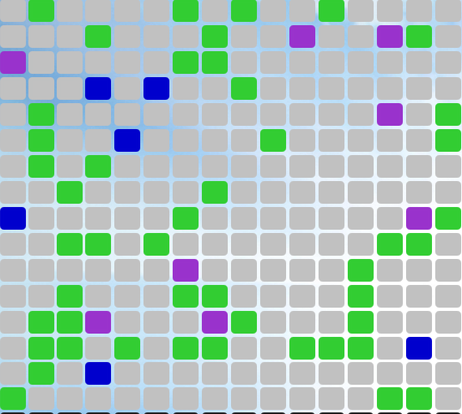Pozice 1
Stav buňky | Barva
Zakrytá
Mrtvá
Živá – počáteční generace, nebo oživená během zastavení automatu
Přechodové pravidlo 1
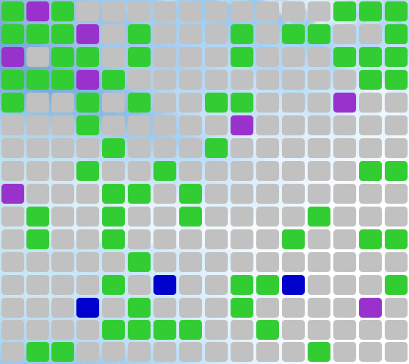Pozice 2
Přechodové pravidlo 2
Přechodové pravidlo 3
Přechodové pravidlo 4

Příklad: Obrázky napravo jsou dvě po sobě následující generace automatu s přechodovou funkcí 0/25. Náhodně byla barvy přiřazeny k pravidlům takto: 0 = fialová, 2 = zelená, 5 = modrá.

Hlavní menu
Po spuštění programu se zobrazí toto okno:
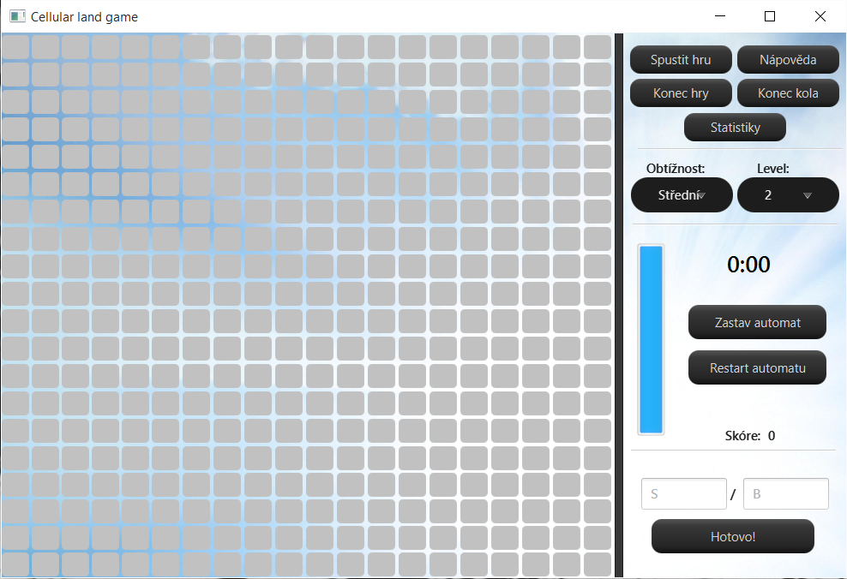
Vlevo je velká hrací plocha skládající se z buněk. Napravo je menu s tlačítky pro ovládání programu a hry. Ty mají tyto funkce:
- Spustit hru: Spustí nové kolo hry.

